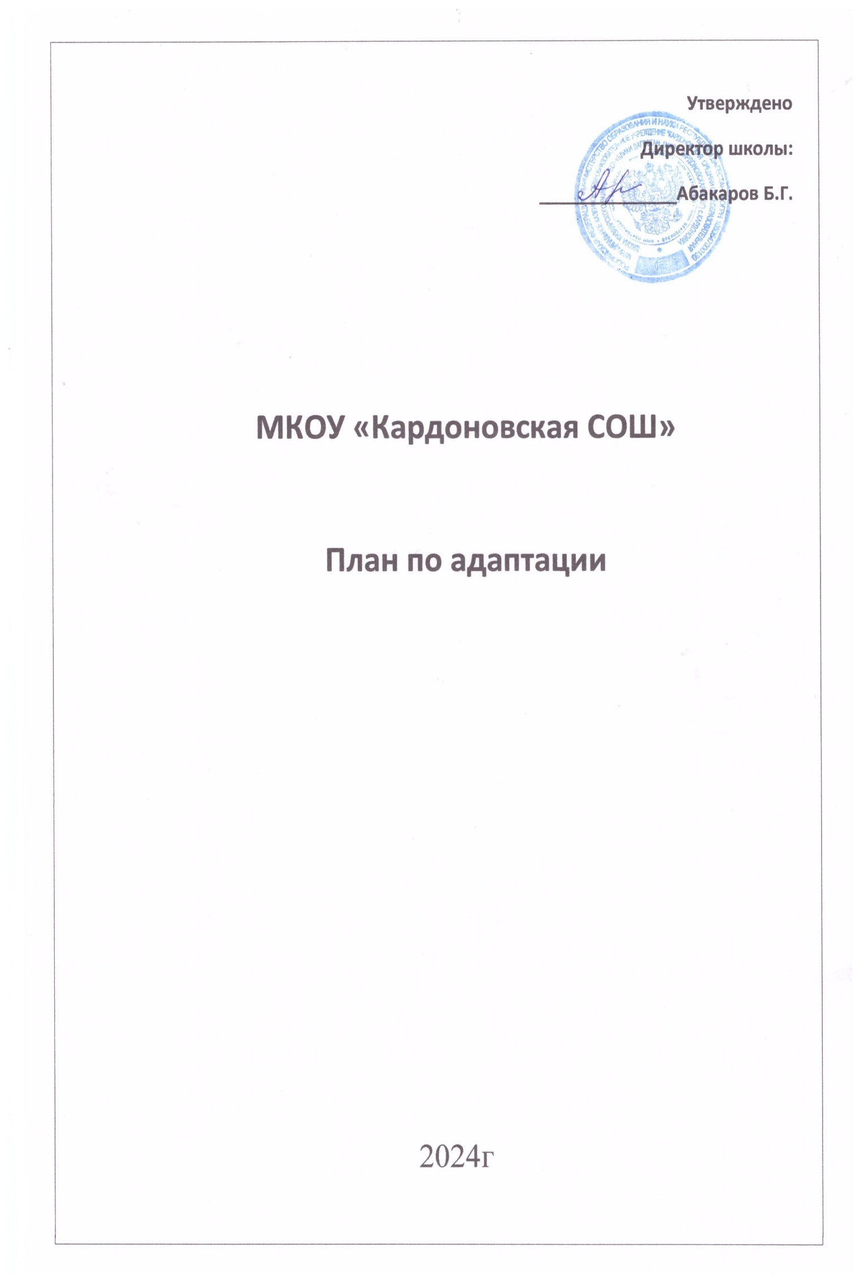

**Пояснительная записка.**

Данная программа учитывает зону ближайшего развития пятиклассников, помогает

в освоении коммуникативных навыков. Важно учитывать не только изменяющиеся условия учебной ситуации, но и возрастные особенности и потребности детей 10-11 лет.

В средней школе от учащихся ожидают более независимого, самостоятельного и ответственного поведения, к чему многие дети не готовы. Учителя средней школы часто не делают различий между пятиклассниками и другими учащимися школы. Отсюда возникает много проблем и трудностей во взаимопонимании между учителем и учащимся. Поэтому занятия проводятся совместно с психологом, при поддержке классного руководителя. Также в процесс адаптации была включена работа с родителями, поскольку именно они должны осуществлять поддержку детей дома, во внеурочное время. Занятия должны помочь пятиклассникам в период адаптации. Основой данных занятий стали разработки Битяновой.

**Актуальность.**

Адаптация к школе – это привыкание ребенка к системе школьного образования. Это процесс, в ходе которого ученик усваивает нормы, правила школьной жизни, знакомится с ребятами, учителями, понимает, что принято делать и как поступать в тех или иных ситуациях. Если адаптация протекает успешно, то ребенок может адекватно переносить учебную нагрузку и чувствовать себя психологически комфортно в школе. Если же процесс адаптации затягивается или нарушается, то усилия ребенка направлены не на учебу, а на разрешение возникающих трудностей. В любом случае адаптация – это неизбежный процесс, который всегда сопровождается наличием напряжения у ребенка.

Любой педагог подтвердит, что начало пятого класса – сложный период не только для ребенка, но и для учителей, и для родителей. Сложностей много, и связаны они не только с учебным процессом, но и с организацией жизни в школе. И хотя каждая школа – сложный и своеобразный «организм», но многие проблемы, испытываемые пятиклассниками, похожи.

Для пятиклассника первого сентября зачастую новое всё: и здание школы, и дети в классе, и учителя, и даже обучение другое – предметное. Возникает ситуация новой системы образования. Интересно, но тревожно, хочется быть активным, умным и независимым, а трудно; хочется быть нужным и успешным в группе своих одноклассников, чтобы каждый новый учитель оценил и увидел все самое лучшее, что есть во мне, ведь я не хуже других.

Как показывают результаты диагностики, большинство учащихся 5-х классов подвержены дезадаптации, т.е. ребенок становится невнимательным, менее ответственным, тревожным, хуже учится по сравнению с начальной школой. Осложняется сам учебный процесс, продуктивность работы снижается, со своим высоким уровнем тревожности ребенок неадекватен в восприятии отношений с новыми одноклассниками и неизвестными учителями, появляется чувство неуверенности.

Успешность адаптации младшего подростка в большей степени зависит не только от интеллектуальной готовности, но и от:

- его способности к установлению межличностных отношений с педагогами;

- навыков ориентации в пространстве школы;

- навыков достойного поведения со своими новыми одноклассниками и умения общаться с ними;

- способности принимать и соблюдать классные и школьные правила жизни;

- отношения к себе и положительного отношения к школьному миру.

Важно, также, насколько психологические качества детей, их умения и особенности соответствуют требованиям конкретного учителя в связи с особенностями предметного обучения.

Преподаватели также, в свою очередь, нуждаются в психологической поддержке. Им трудно сразу запомнить всех учеников в условиях большой школы, и, тем более, выделить проблемных детей из новичков.

По данным психологов, ситуация адаптации вызывает у большей части пятиклассников повышенную тревожность, как школьную, так и личностную, а также зачастую – появление страхов. Например, страх несоответствия ожиданиям окружающих, который при этом доминирует над страхом самовыражения в индивидуальных показателях. И это является нормой, так как это – возрастная проблема. Поэтому иногда и способный ребенок не проявляет в должной мере свои возможности.

Кроме того, проблемы и страхи в отношениях с учителями испытывают от трети до половины всего числа пятиклассников. В свою очередь, родители, все больше и больше принуждая детей работать на оценку, провоцируют школьные страхи, связанные у детей с неуверенностью в своих силах, тревогой по поводу негативных оценок или их ожидания. Этот факт особенно настораживает в период адаптации пятиклассников к школьной жизни, когда наличие у ребёнка мотива хорошо выполнять все предъявляемые школой требования, показать себя с лучшей стороны побуждает его проявлять активность.

Очевидно, что сделать для ребенка каждый школьный день праздником невозможно. Процесс адаптации всегда сопряжен с трудностями и напряжением. Притирки, сложности возникают у всех детей, важно вовремя и правильно помочь ребенку с ними справиться.

Большая роль в этом процессе принадлежит службе психологического сопровождения.

**Цель**

Оказание психолого-педагогической поддержки учащимся 5-х классов в период их адаптации к условиям обучения в средней школе.

**Задачи.**

**1**. Формирование у учащихся:

- представлений об умениях, навыках обучения в среднем звене;

- навыков взаимодействия с другими людьми на основе самопринятия, самораскрытия и принятия других;

- адекватного отношения к своим успехам и неудачам в какой-либо деятельности, развития навыка уверенного поведения;

-представление о себе как о человеке с большими возможностями развития.

**2**. Ознакомление учащихся:

- с системой самоорганизации для оптимального выполнения домашних заданий и других учебных требований:

- с разными формами коммуникации,

- с нормами и правилами поведения на новом этапе их школьной жизни.

**3.** Создание условий для:

- снижения тревожности;

- выполнения упражнений в игровой форме, проведения дискуссий;

- развития навыков сотрудничества со сверстниками, умения соревноваться с другими, адекватно и разносторонне сравнивать свои результаты с успешностью других;

- выработки на основе собственного опыта норм поведения и общения.

**Ожидаемые результаты:**

1. Снижение уровня школьной тревожности в период адаптации;
2. Сплочение классного коллектива;
3. Повышение мотивации к учебной деятельности;
4. Создании ситуации бесконфликтного общения со взрослыми, учителями, родителями.
5. Повышение самооценки ребенка в новых учебных условиях.

**Методы работы.**

На занятиях используются: диалоги, рисунок, рассказ, ролевые игры, групповая дискуссия, групповая беседа, развивающие упражнения или игры и их обсуждение. В минимальной степени присутствуют психодиагностические задания.

Эффективность занятий заключается в развитии творческого потенциала детей, в приобретении ими навыков анализа своих чувств, проблем, отношений, событий; в формировании умения приобретать знания.

**Организация занятий.**

В данной программе представлены 10 занятий, по два занятия в течение полугодия.

Занятия длятся как урок 40 минут. Сами занятия состоят из кратких объяснений, выполнения специальных упражнений и их обсуждения

**Содержание программы:**

* **Психодиагностический блок.**

|  |  |  |
| --- | --- | --- |
| № | ***Диагностические средства*** | ***Цель*** |
| 1. | Методика диагностики мотивации учения и эмоционального отношения к учению в средних и старших классах школы (модификация А. Д. Андреевой). | Выявление уровня тревожности, мотивации достижения, познавательной активности, гнева. |
| 2. | Методика «Какой у нас коллектив?» | Выявление степени удовлетворенности учащихся своим коллективом, определение его спаянности при выполнении общественно значимых задач. |
| 3. | Методика «Социометрия» | Выявление межличностных отношений в классе. |
| 4. | Анкета изучения школьной мотивации (Лускановой). | Выявление уровня сформированности школьной мотивации. |
| 5. | Анкета интересов. | Выявление характера и силы познавательных интересов учащихся |
| 6. | Анкета «Трудные предметы» | Выявление учебных трудностей в школьных предметах. |
| 7. | Методика «Незаконченные предложения. Отношение к школе». | Выявление отношения учащихся к школе и школьным ситуациям. |

**2. Личностно-развивающий блок**

Проведение классных часов, направленных на сплочение классного коллектива, снятие тревожности, личностный рост.

Проведение игровых мероприятий среди 5-х классов, направленных на адаптацию к средней школе.

**3. Психолого-просветительский блок.**

Выступления психолога на родительских собраниях по темам, связанным с особенностями поведения и отношения к учебе младших подростков, трудностями в адаптации к средней школе, психологическим особенностям восприятия учебной информации.

**Работа с родителями.**

**Цель:** Вовлечение родителей в учебно-воспитательный процесс. Изучение воспитательного потенциала семьи.

|  |  |  |
| --- | --- | --- |
| № | ***Мероприятия.*** | ***Организаторы.*** |
| 1  2.  3.  4.  5.  6.  7.  8.  9.  10. | Проведение родительских собраний.  Проведение дней открытых дверей.  Привлечение родителей к совместным творческим делам  класса, спортивным соревнованиям, праздникам.  Совместное проведение экскурсий, выходов в театры.  Индивидуальные консультации для родителей с классным руководителем, педагогом-психологом, социальным педагогом.  Рейды комитета по профилактике правонарушений среди несовершеннолетних. Посещение семей с целью изучения семейной обстановки, помощи неблагополучным семьям.  Проведение психолого-медико-педагогического консилиума. Ознакомление родителей с рекомендациями консилиума.  Помощь администрации в решении спорных вопросов, возникающих у родителей по поводу учебно-воспитательного процесса в школе.  Регулярный медицинский осмотр учащихся. Плановое выполнение прививок. Рекомендации врача родителям.  Работа школьного библиотекаря по индивидуальному плану. | 1. Классный руководитель.  2. Родители.  3. Администрация школы.  4. Педагог-психолог.  5. Социальный педагог.  6. Учителя предметники.  7. Медсестра.  8. Библиотекарь |

**4. Психологическое консультирование.**

Консультирование педагогов, родителей по вопросам, возникающим в ходе процесса адаптации пятиклассников. Посещение открытых уроков в 5-х классах. Индивидуальная психологическая работа с детьми, требующих помощи в адаптационный период.

**Тематика адаптационных занятий.**

|  |  |  |  |
| --- | --- | --- | --- |
| № | **Тема занятий** | **Количество часов** | **Цель** |
| 1. | ***Начинаем разговор.*** | 1 | Формирование важнейших социальных навыков, способствующих успешной адаптации в обществе, формирование позитивной Я-концепции, развитие самосознания. |
| 2. | ***Наши законы.*** | 1 | Формирование убеждения в необходимости законов, моральных норм и их соблюдения. Вырабатывать навыки законопослушного поведения. |
| 3. | ***Наши учителя.*** | 1 | Помочь пятиклассникам занять новую социальную позицию по отношению к педагогам. |
| 4. | ***Я – уникальная и неповторимая личность.*** | 1 | Учить подростков внимательно относиться к себе, уважать и принимать себя. Формировать позитивное отношение к другим людям. |
| 5. | ***Как готовить домашние задания?*** | 1 | Учить детей правильной организации своего времени, развивать навыки работы с книгой, умение составлять план, тезисы для лучшего запоминания материала. |
| 6-7 | ***Психологический климат в классе.*** | 2 | Снижение тревожности, достижение внутригруппового сплочения, осмысление своего персонального «Я» как части общего «Мы». |
| 8. | ***Понимаем ли мы друг друга?*** | 1 | Показать значимость собственного «Я»; подвести учащихся к пониманию необходимости жить в согласии с собой и другими; показать важность взаимопонимания. |
| 9. | ***Путешествие на необитаемый остров. (тренинг)*** | 1 | Развитие навыков эффективного общения и умений действовать сообща. Осознание участниками своих целей и ценностей, для проявления социометрической структуры группы и социальных позиций ее членов. |
| 10. | **Участие лидеров класса в программе**  **«Ступени к успеху».**  **(для 5-6 классов)** |  | Выявление и развитие представлений о лидерстве; приобретение навыков планирования деятельности и организации работы в команде; приобретение навыков принятия ответственности друг за друга. |

**Оценка эффективности программы работы с пятиклассниками.**

Учащимся повторно предлагаются следующие психодиагностические методики:

Методика диагностики мотивации учения и эмоционального отношения к учению в средних и старших классах школы (модификация А. Д. Андреевой). Методика «Какой у нас коллектив?» Анкета интересов. Анкета «Трудные предметы».

Программа является результативной, если показатели школьной тревожности по классу снизились, повысился социометрический статус, снизился процент трудных предметов.

**Литература:**

1. Анн Л.Ф. Психологический тренинг с подростками. СПб., 2003.

2. Дубровина И. В. Рабочая книга школьного психолога / - М. Просвещение,  
1991 г.

3. Дубровина И.В. Руководство практического психолога: Психологические программы развития личности в подростковом и старшем школьном возрасте. М., 1995.

4. Монина Г.Б., Лютова-Роберс Е.К. Коммуникативный тренинг (педагоги, психологи, родители). СПб., 2005.

5. Надежда Слободяник «Другие Мы». Уроки общения для младших подростов.// «Школьный психолог» 2000 г.

6. Психогимнастика в тренинге/ Под редакцией Н.Ю. Хрящевой. СПб., 2002. Н. В.

7. Самоукина. Игры в школе и дома/ – М. Новая школа, 1995 г.

8. Фопелъ К. Как научить детей сотрудничать? (1-4 ч.) М., 1998.

9. Я в мире людей. /Под ред. Б.П. Битинаса. М., 1997.